**Diferències entre xarxes neuronals i altres programes?**

Abans de saber què són exactament les xarxes neuronals artificials, és necessari saber perquè estan triomfant tant. En el moment en el que es van inventar, ja existien els programes ordinaris, però les xarxes neuronals artificials es van inventar igualment i van triomfar. Com és això?

Per entendre-ho millor, compararem dos programes: el primer serà un programa ordinari, i el segon serà una xarxa neuronal artificial:

* **Programa ordinari:** Sistema operatiu de telèfon mòbil​
* **Xarxa neuronal artificial:** Programa​ de reconeixement d’imatges. En aquest programa, si li dones una fotografia amb un número, et diu de quin número es tracta.

Cal tenir en compte que on recau la principal diferència és en la programació. Per tant ens centrarem en aquest aspecte.

Per entendre com es programen els algoritmes que no són xarxes neuronals artificials, ens fixarem en l’exemple del sistema operatiu. Si tu fossis un programador que hagués de fer un sistema operatiu per telèfons mòbil, hauries de pensar totes les coses que pot fer un usuari sobre el mòbil, com podria ser:

* Mantenir premut el botó d’engegada
* Prémer el botó de menys volum
* Desplaçar el dit per la pantalla horitzontalment
* Fer clic a la icona d’una aplicació

I per cada una de les possibles accions de l’usuari hauries de indicar-li una possible resposta. Per tant acabaries amb un programa que al rebre una acció de l’usuari, comprovaria si té una resposta escrita; en el cas que la tingués, l’executaria; i en el cas que no, no faria res o s’aturaria. És molt important tenir en compte que si tu, com a persona que sap de programació, miressis el codi, sabries exactament que fa aquest programa.

En canvi en les xarxes neuronals tu no programes una serie de normes ni unes funcions que el teu programa ha d’estar fent contínuament. Simplement programes una màquina que té un nombre concret d’entrades i un nombre concret de sortides. En el cas de la nostra màquina està preparada per agafar fotografies quadrades de 28x28 pixels i dir-te quin és el nombre que hi ha a la imatge.

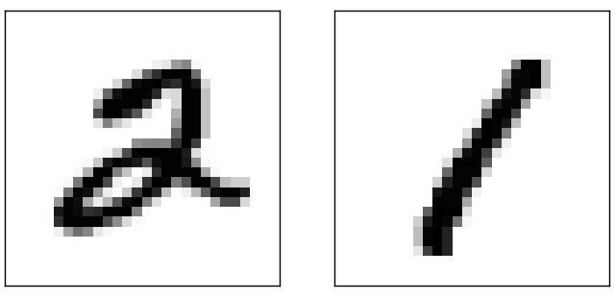

Si féssim un programa ordinari que mirés els 784 píxels i et digués quin nombre és, hauriem de fer el mateix programa per cada número, i com que dues persones no dibuixen els números de la mateixa manera, hauriem de fer el programa per cada manera de dibuixar cada número. Acabariem amb milions de línies de codi, el programa tardaria segles en funcionar, i no sempre encertaria el resultat.

En canvi podriem crear una xarxa neuronal, amb 784 neurones d’entrada, cada una corresponent a un pixel de la imatge i amb 10 neurones de sortida, cada una corresponent als números del 0-9.

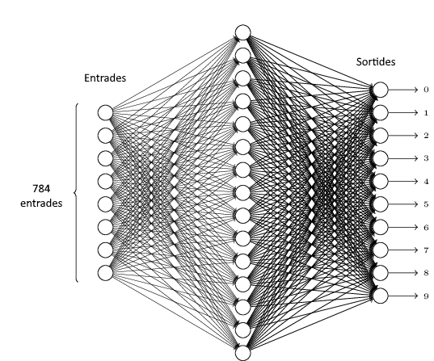

En el nostre codi simplement creariem la màquina de la següent manera: indicariem el nombre de neurones a l’entrada, el nombre de neurones a la sortida, com interactuen les neurones entre elles i li afegiriem una manera d’entrenar-la. En aquest punt ja tindriem la nostra xarxa neuronal artificial. I si ens miressim el codi, no veuriem com funciona la xarxa neuronal, simplement veuriem com és. Al no estar regit per regles, si li donéssim una imatge que no és un nombre, simplement ens donaria un resultat, però no passaria com en el sistema operatiu que s’aturaria o no faria res.

És per això que les xarxes neuronals estan triomfant tant avui en dia. Poden fer tasques molt més complicades que qualsevol programa en molt menys temps.